

Synopsis Pokédex

Tanya Vanier

Cégep de Jonquière

2019-01-28

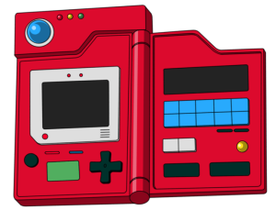

**Table des matières**

Description sommaire du projet 2

Diagramme de cas d’utilisation 3

Description spécifique du projet 4

Prototypes d’interfaces 4

Règles d’utilisation 6

Modèle de base de données 6

Diagramme de classes 7

Description de la nouveauté 7

Références 8

# **Description sommaire du projet**

Ce projet consiste principalement en un Pokédex contenant les types, évolutions, méga-évolutions et entrées de Pokédex pour chacun des 807 Pokémon. Il y sera aussi intégré un quiz portant sur toutes les facettes des Pokémon. De plus, un guide Pokémon portant sur la région de Kanto pourrait y être implémenté optionnellement.

# **Diagramme de cas d’utilisation**

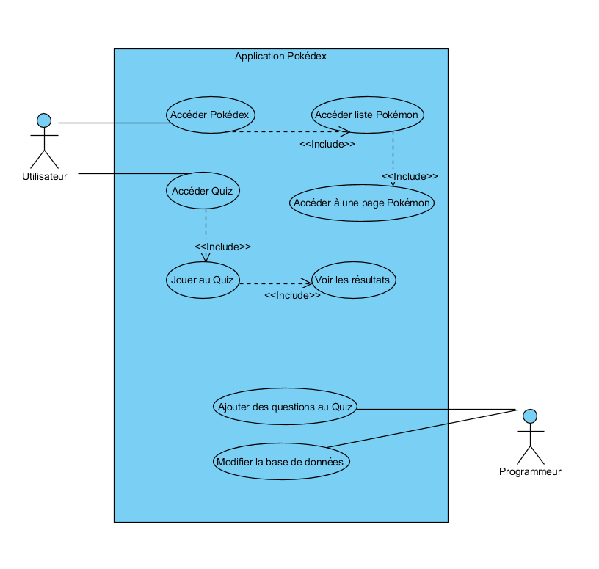

# **Description spécifique du projet**

## **Prototypes d’interfaces**

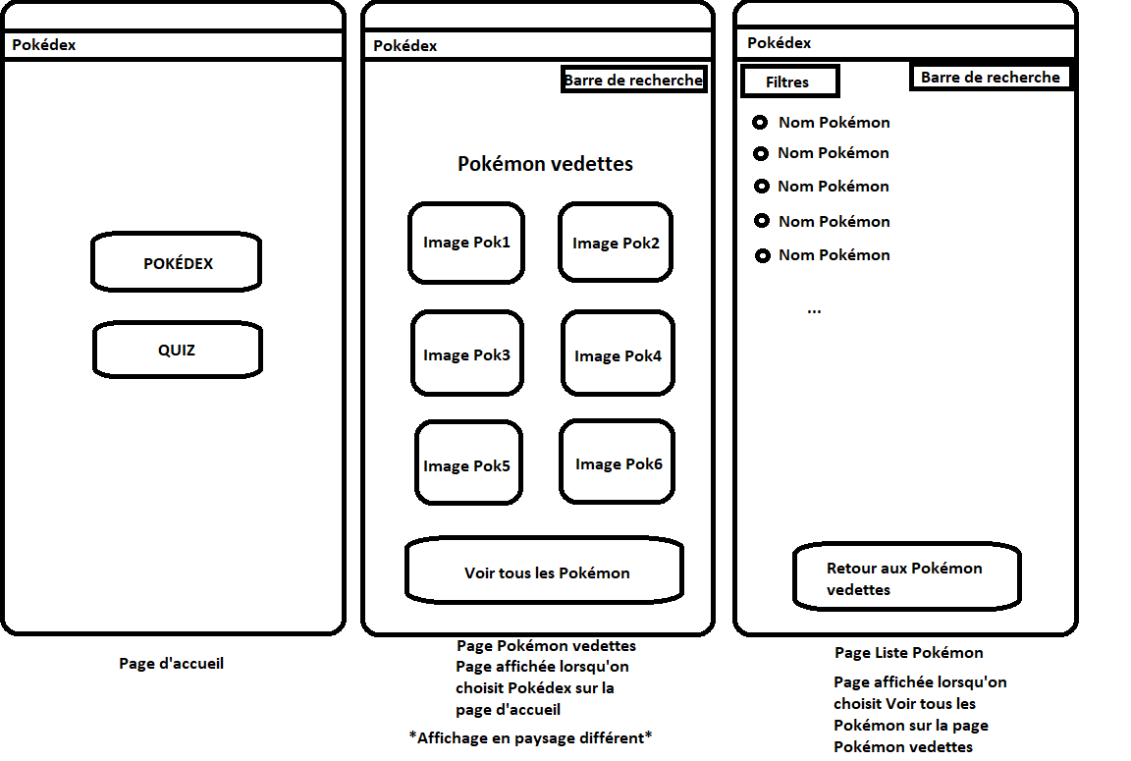

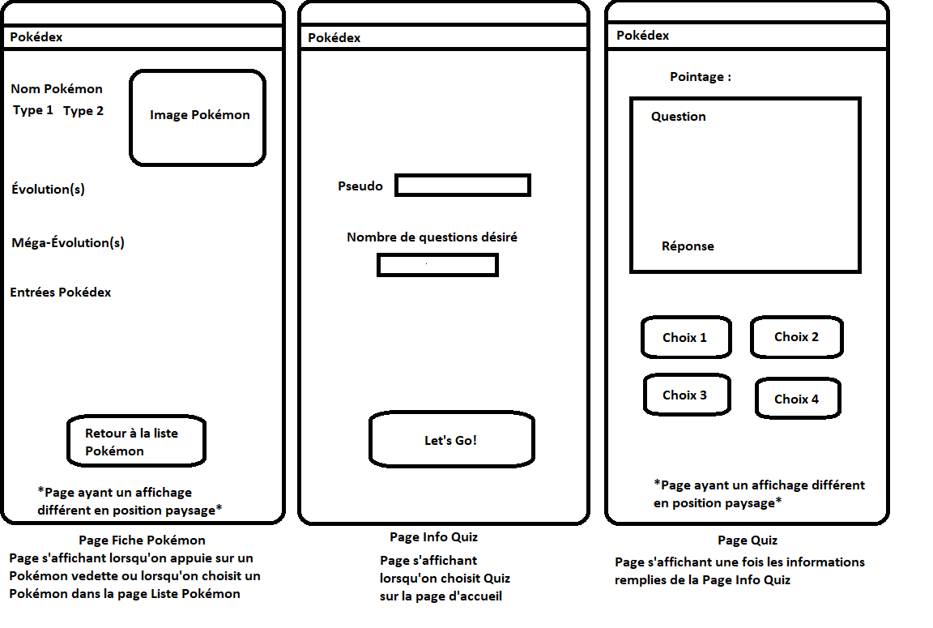

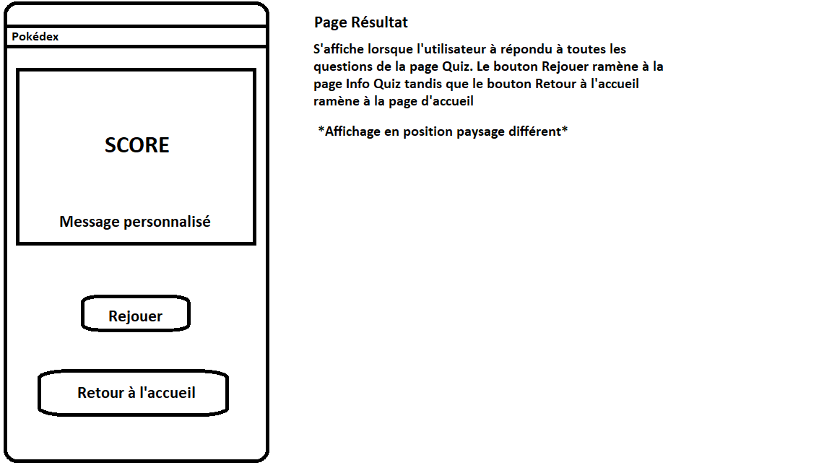

## **Règles d’utilisation**

La distribution de cette application pour des motifs commerciaux est prohibée. L’utilisateur ne peut qu’en faire un usage personnel.

L’utilisateur peut utiliser à sa guise l’application gratuitement pour une période illimitée.

L’utilisateur doit disposer d’un accès Internet pour pouvoir utiliser l’application correctement.

Pour toutes questions concernant l’application, vous pouvez nous joindre au : 418-900-1582 ou par courriel au [vanta1337589@etu.cegepjonquiere.ca](mailto:vanta1337589@etu.cegepjonquiere.ca).

## **Modèle de base de données**

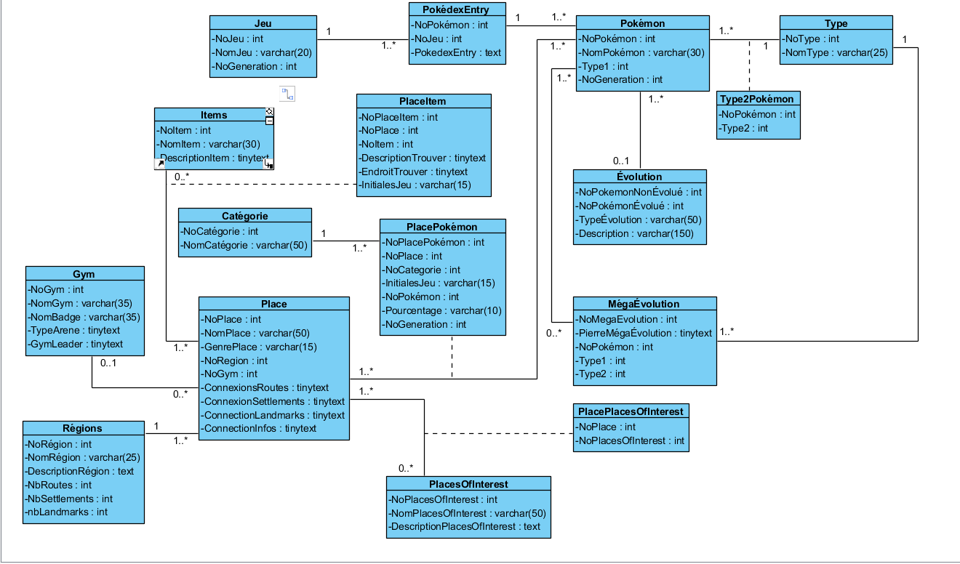

## **Diagramme de classes**

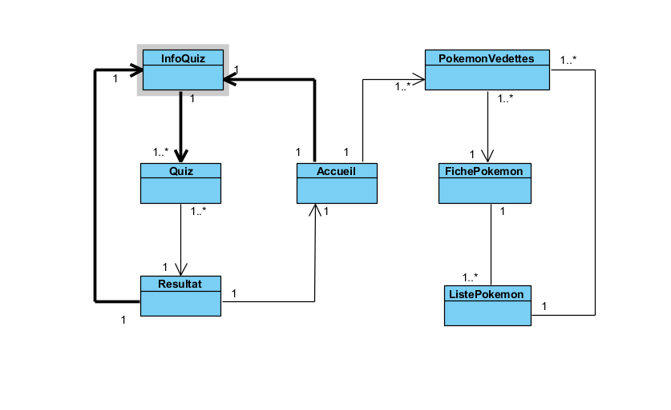

## **Description de la nouveauté**

La nouveauté est une vraie base de données MySQL connectée à mon application mobile. Pour pouvoir accéder à ma base de données, je dois utiliser deux langages différents, soit : Java et PHP. Je dois aussi transformer les informations en JSON pour pouvoir communiquer entre les deux langages et ainsi pouvoir utiliser les informations dans mon application mobile.

# **Références**

* <https://www.simplifiedcoding.net/android-json-parsing-tutorial/>
* <https://www.gfxmag.com/pokemon-vector-logo-gotta-catch-em-all/>
* <https://www.w3schools.com/>
* <https://rankedboost.com/pokemon-go/gen-4-pokedex/>